**PROJETO DE LEI Nº____**

**DE 20 DE OUTUBRO DE 2020.**

“**DISPÕE sobre a obrigatoriedade dos**

**revendedores de bebidas em**

**embalagens de vidro do tipo long neck,**

**de fazerem a coleta e destinação final**

**das garrafas no município de Sumaré e**

**dá outras providências.”**

**O PREFEITO DO MUNICIPIO DE SUMARÉ**

Faço saber que a Câmara Municipal aprovou e eu sanciono e promulgo a seguinte Lei.

Art. 1.° Fica obrigatório no âmbito do Município de Sumaré aos revendedores de

bebidas em embalagens de vidro do tipo long neck a coleta e destinação final das

garrafas, inclusive, através de processo de economia solidária.

§ 1º - A obrigatoriedade que trata o caput deste artigo se aplica à todos os

estabelecimentos que comercializam para consumo local ou não, bebidas em

embalagens de vidro do tipo long neck.

§ 2º - O recolhimento das garrafas do tipo long neck ficará sob a responsabilidade

dos fabricantes, podendo os mesmos firmarem termo de cooperação e/ou contrato

com empresas de reciclagem públicas ou privadas para atender o disposto nesta lei.

Art. 2.° Para cumprimento do disposto no caput deste artigo os estabelecimentos

que vendem bebidas em garrafas de vidros do tipo long neck, diretamente para

consumo no local, ficam obrigados a manter recipientes para a coleta desses

produtos, em locais visíveis nos pontos de venda, para depósito por parte dos

consumidores e para recolhimento por parte dos fabricantes.

Art. 3.º A obrigatoriedade de que trata esta Lei se aplica, também, aos

supermercados e hipermercados, os quais se obrigam, igualmente, a manterem

recipientes para a coleta das garrafas de vidros do tipo long neck, em locais visíveis,

para depósito por parte do consumidor e para recolhimento por parte dos

fabricantes.

Art. 4.º Fica facultado à terceiros, desde que autorizados pelos proprietários e/ou

responsáveis legais dos estabelecimentos, a coleta das garrafas long neck nos

locais de depósito para posterior venda das mesmas aos estabelecimentos de

reciclagem desse tipo de material.

Art. 5.º Qualquer pessoa poderá denunciar aos órgãos competentes o

descumprimento das normas contidas nesta Lei.

§ 1º - O descumprimento do disposto nesta Lei, sem prejuízo das sanções previstas

na Lei Federal n° 8.078 de 11 de setembro de 1990 - Código de Defesa do

Consumidor - sujeitará o infrator, gradativamente, às seguintes penalidades:

I - notificação por escrito;

II - após a notificação e persistindo a infração, será aplicada multa de 100 UFM;

III - suspensão das atividades por sessenta dias.

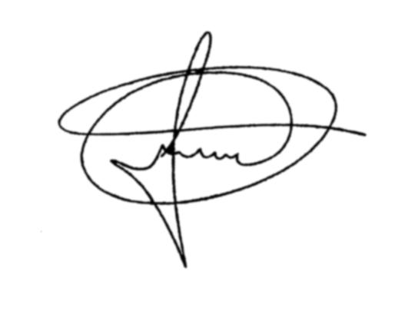Art. 6.° O Poder Executivo regulamentará a presente Lei no que couber.

Art. 7.º Esta Lei entra em vigor na data de sua publicação.

Sala de Sessões, 20 de outubro de 2020.

**MARCIO BRIANES**

**VEREADOR**

JUSTIFICATIVA

O material utilizado na fabricação desse tipo de garrafa long neck, que leva

cerca de 5.000 anos para sua decomposição, não permite a sua reutilização, ou

seja, a embalagem não é retornável, e assim, após utilização o produto, são jogadas

no lixo e levadas aos lixões ou aterros sanitários, ocasionando poluição ambiental e

ocupando espaço nesses depósitos que poderiam ser utilizados por materiais

orgânicos de rápida decomposição.

As embalagens de cerveja tipo long neck, são consideradas hoje, um dos mais

problemáticos resíduos gerados no mundo, pois após o consumo da bebida, são

simplesmente descartadas, ou seja, o material é tratado como lixo, ocupando espaço do

destino final, e enviadas para os aterros e lixões, as long necks ainda são focos de

doenças como a dengue, o zika vírus e o chikungunya, agravando o problema

ambiental.

Outro fato que desmerece esse tipo de embalagem e mostra seu potencial

anti meio ambiente é a rejeição por parte dos carrinheiros, cooperativas ou

associações, em coletar as mesmas, pois esta embalagem tem um valor

insignificante, e que não compensa o esforço para carregá-las.

O problema é transferido mais uma vez para os municípios que deverão de

alguma forma solucionar mais uma vez essas questões sem o auxílio das indústrias

responsáveis por esses passivos ambientais.

Portanto, conto com o apoio indispensável dos nobres pares para a

aprovação deste Projeto de Lei.

Sala de Sessões, 20 de outubro de 2020.



**MARCIO BRIANES**

**VEREADOR**